|  |
| --- |
| MISE EN PLACE DU SERVEUR LAMP |
|  |
| 29 décembre  Hirusha Pethiyagoda  BTS SIO |

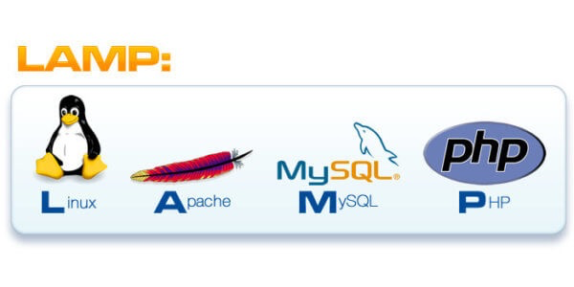

# Sommaire

Sommaire 2

Préparer sa machine pour la virtualisation 3

Téléchargement et installation des logiciels 3

Création d’un ordinateur virtuel 3

Installation de Debian sur sa machine virtuelle 6

Mise en place d’un serveur LAMP 20

Qu’est-ce qu’un serveur LAMP ? 20

Qu’est-ce qu’Apache ? 20

Installer Apache sous Debian 20

Qu’est-ce que PHP ? 22

Installez PHP 23

Qu’est-ce que MariaDB ? 24

Installation de MariaDB 24

# Préparer sa machine pour la virtualisation

## Téléchargement et installation des logiciels

Tout d’abord nous allons télécharger et installer VirtualBox sur notre machine local/physique en accédant sur le site <https://www.virtualbox.org/>. Une fois que le logiciel VirtualBox est installé nous allons télécharger une image de Debian via ce site : <https://www.debian.org/>.

## Création d’un ordinateur virtuel

Dans l'écran Name tapez Debain dans le champ Nom. Dans le champ Type, sélectionnez Linux. Sélectionnez l’emplacement de l’image ISO et cliquez sur Next pour continuer.

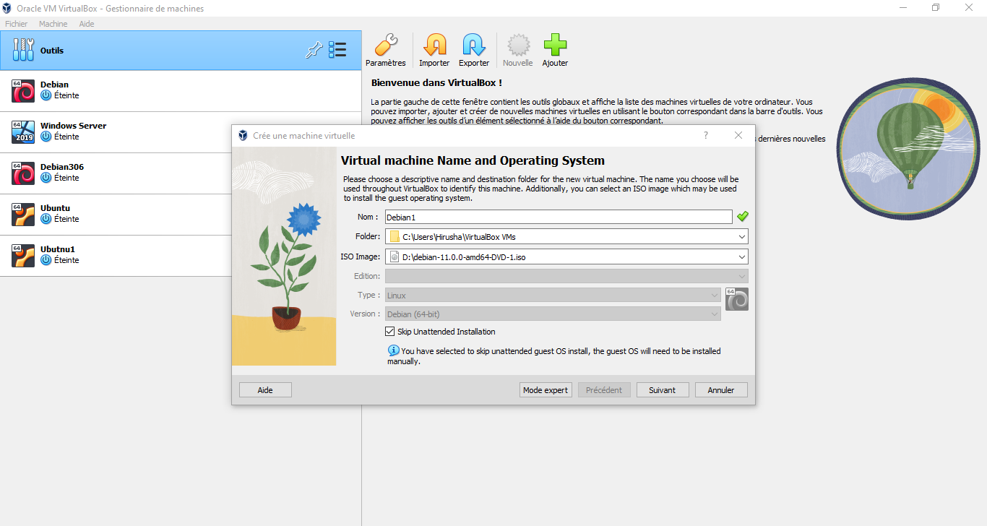

Dans l'écran Memory Size augmentez la mémoire à 4 Go. Cliquez sur Next pour continuer.

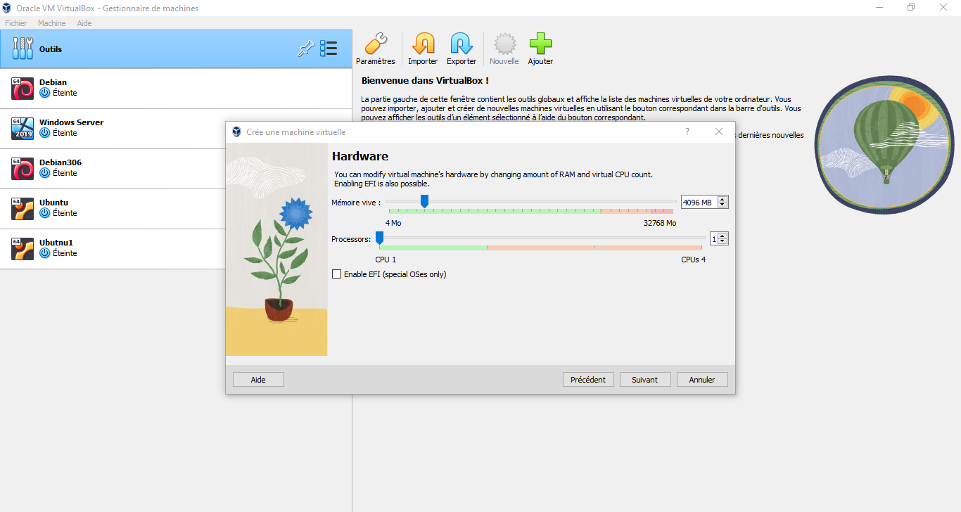

Sur l'écran Hardware augmentez la taille du disque à 80 Go cliquez sur Create pour créer un disque dur virtuel.

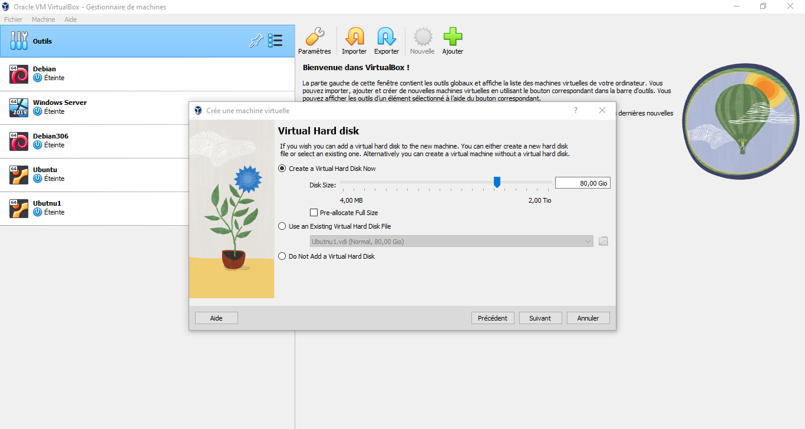

Vous pouvez dès à présent voir la configuration de votre machine virtuelle.

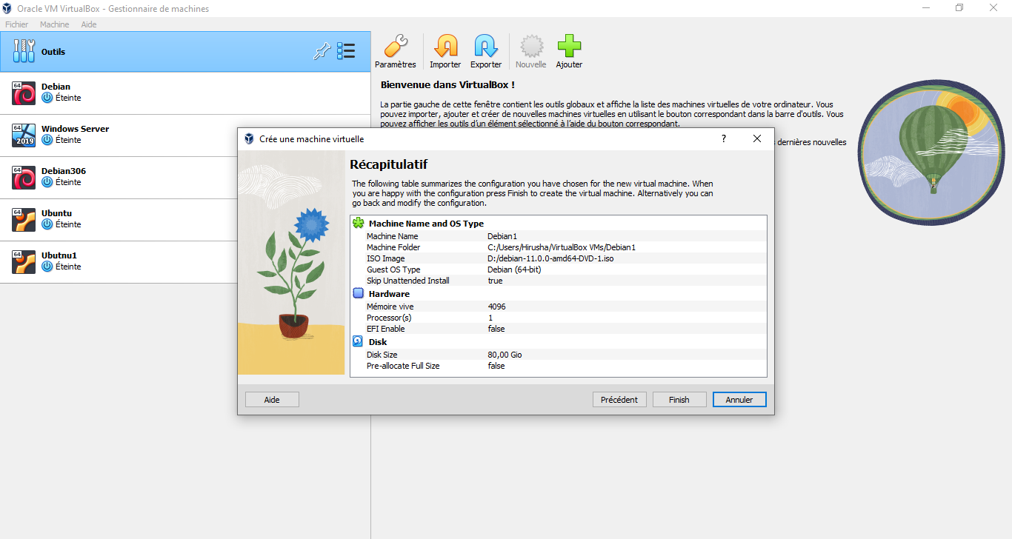

# Installation de Debian sur sa machine virtuelle

Lorsque la création du disque dur est terminée, le nouvel ordinateur virtuel s'affiche dans la fenêtre Oracle VM VirtualBox Manager (Oracle VM VirtualBox – Gestionnaire de machines). Sélectionnez Debian et cliquez sur Start dans le menu supérieur. Ensuite cliquer sur ‘Graphical Install’.

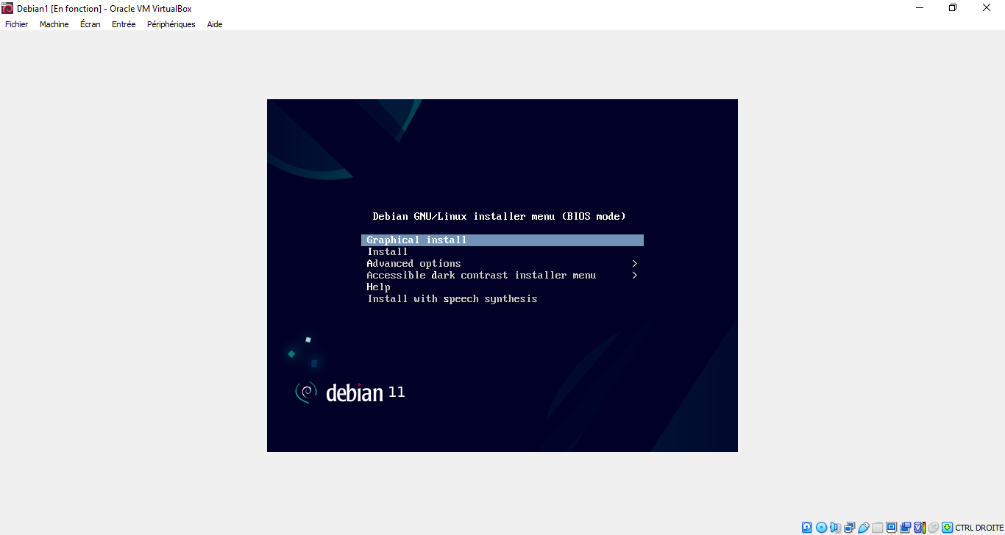

Vous pouvez dès à présent sélectionner la langue du système.

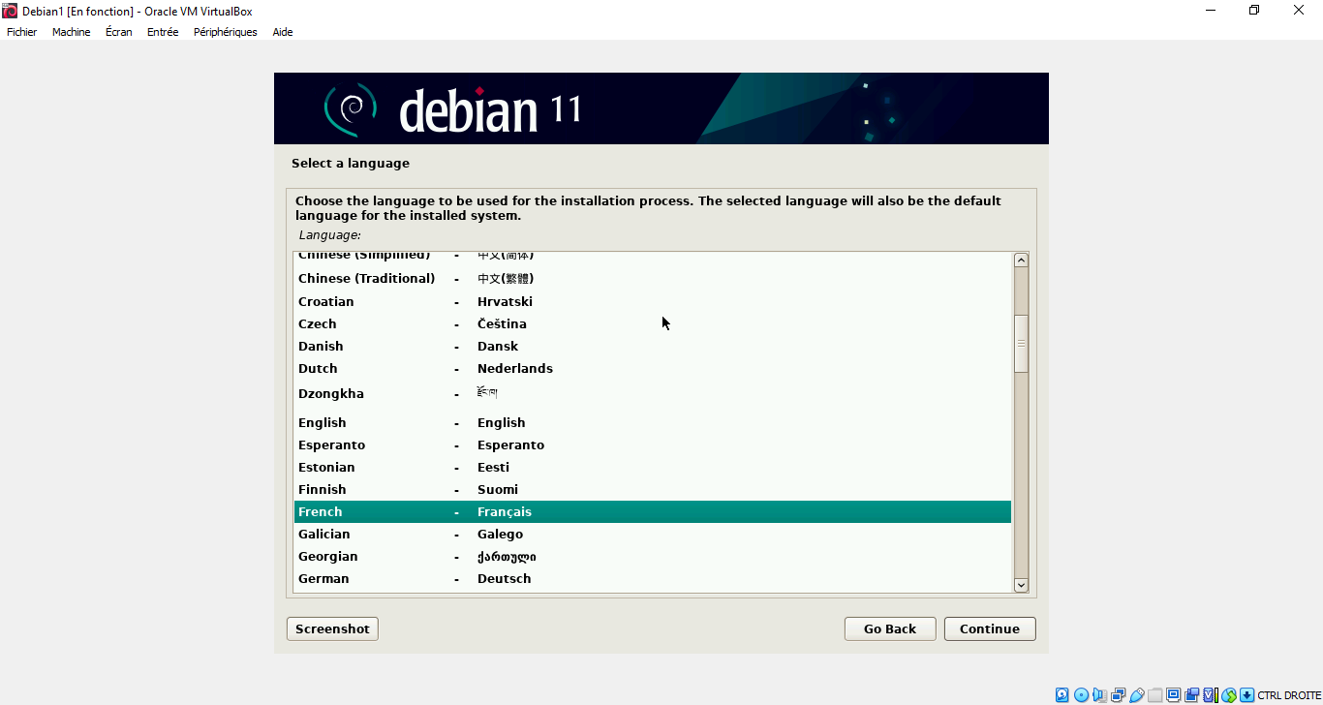

Ensuite vous pouvez choisir votre situation géographique.

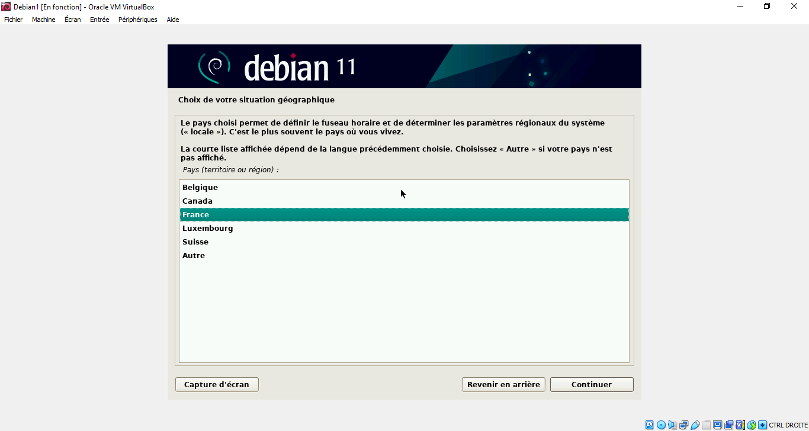

Maintenant il faudra choisir la disposition du son clavier.

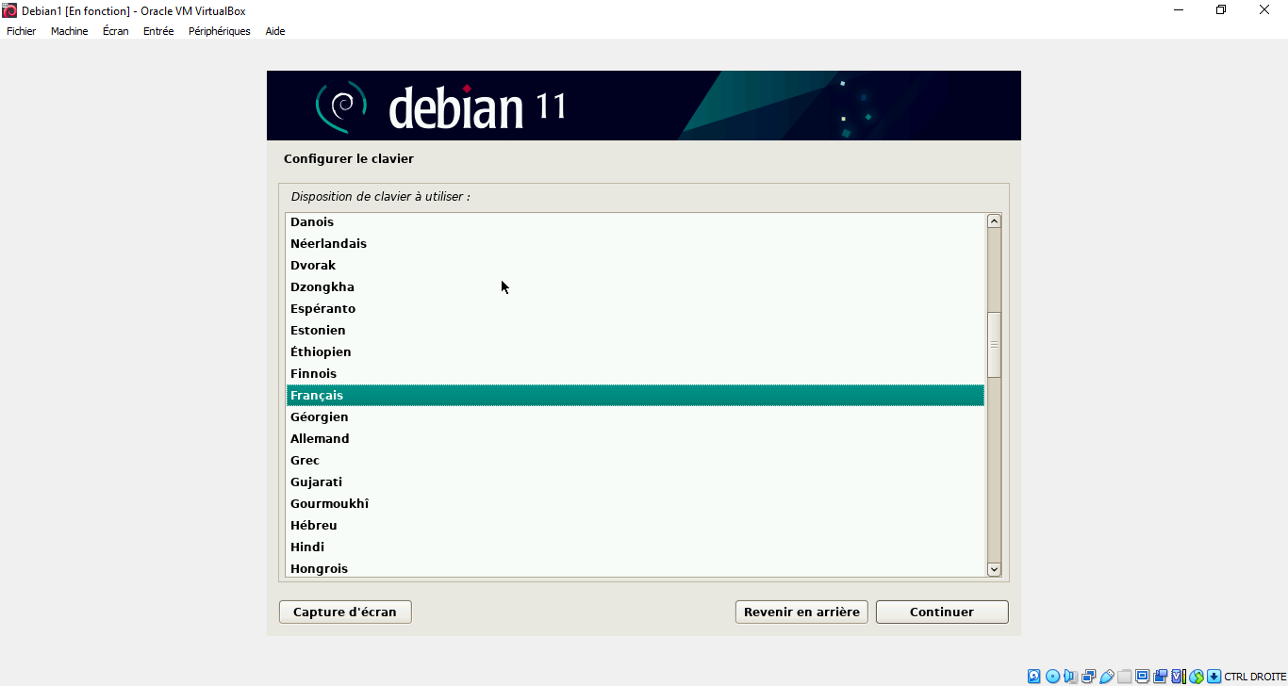

A présent votre machine va finaliser la configuration basic de votre système.

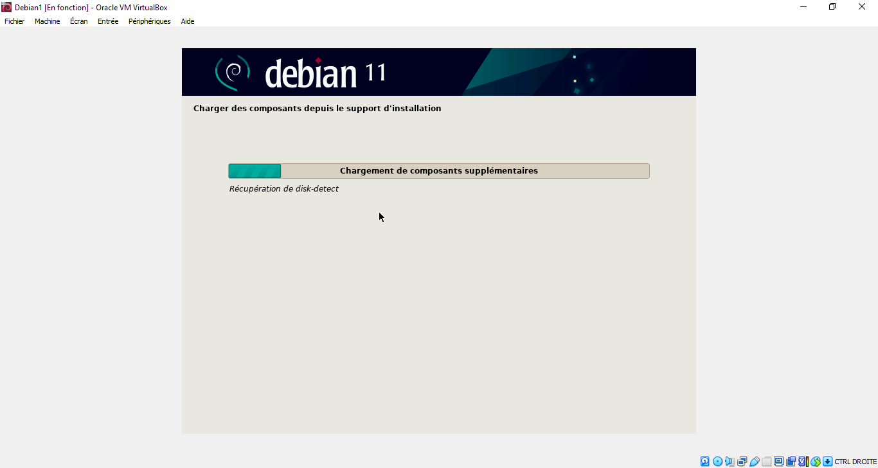

Vous devez renommer votre machine virtuelle. Dans notre cas ce sera ‘Debian’.

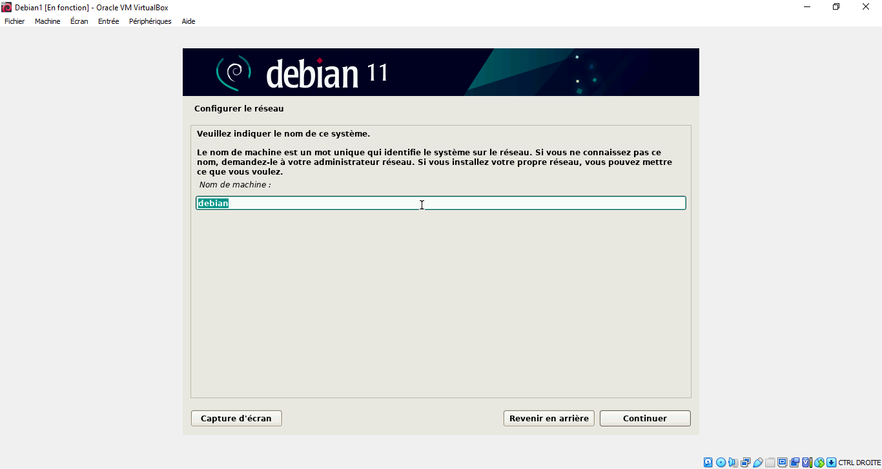

Pour la partie domaine, nous allons le laisser vide car nous n’avons pas de domaine personnel à utiliser.

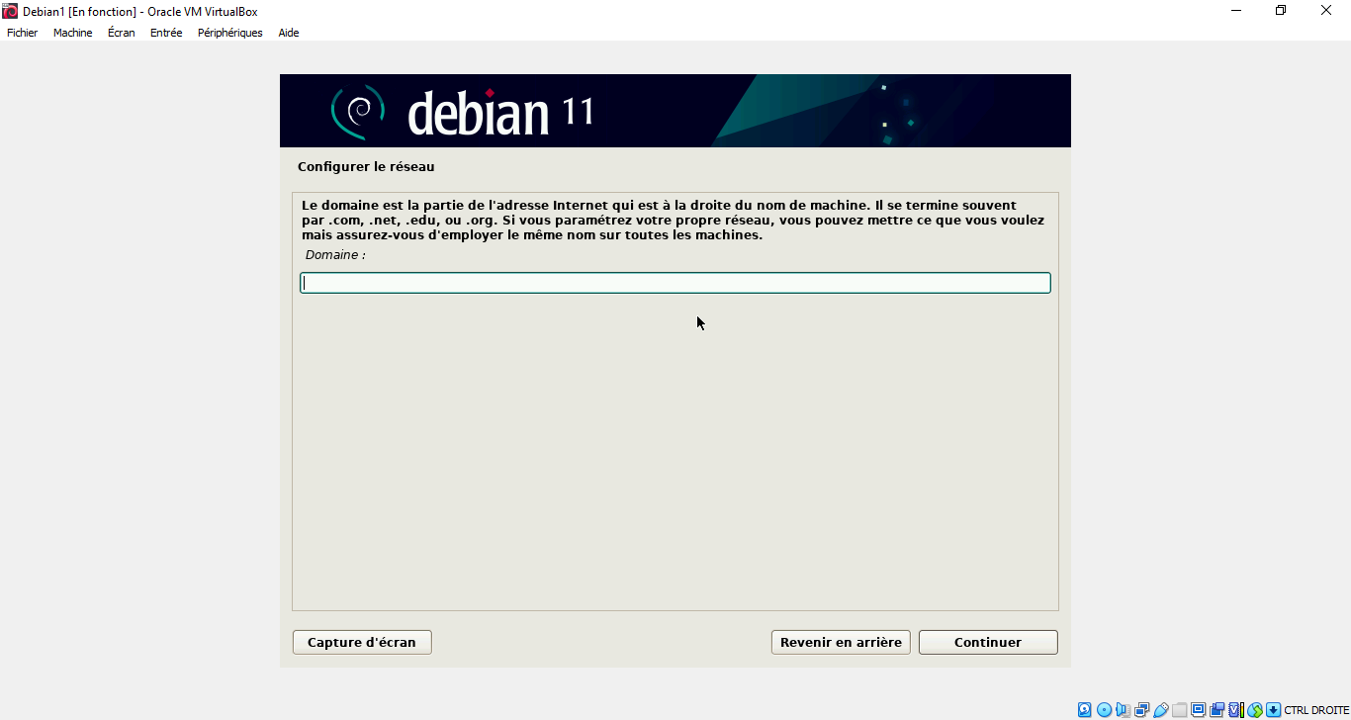

Maintenant nous allons définir un mot de passe pour notre super utilisateur (le compte administrateur du système).

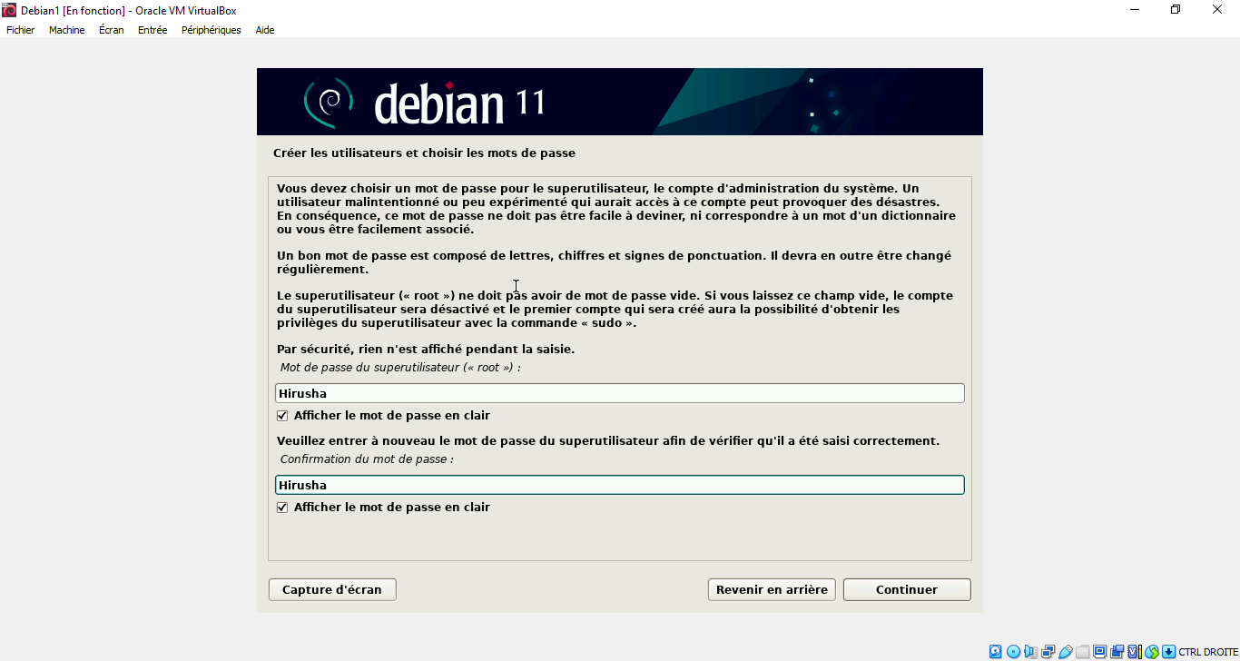

Ensuite, vous allez créer un compte utilisateur pour votre machine virtuelle avec un nom d’utilisateur et un mot de passe pour cet utilisateur.

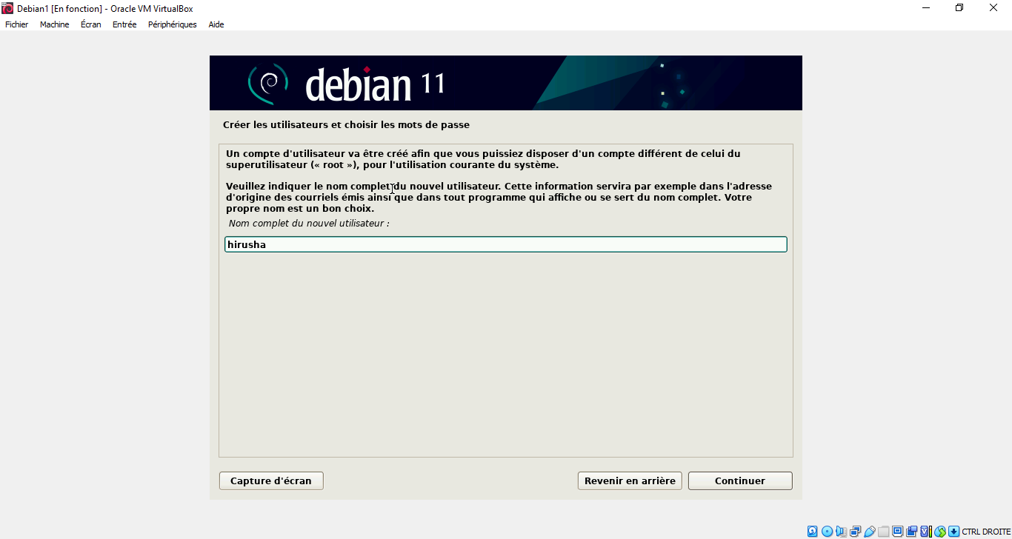

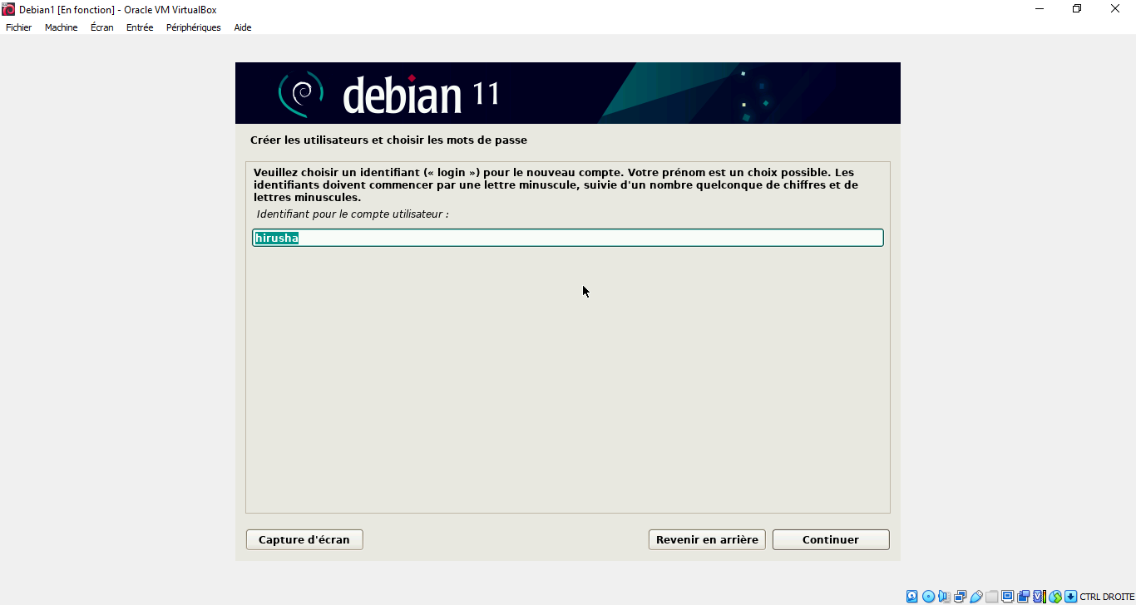

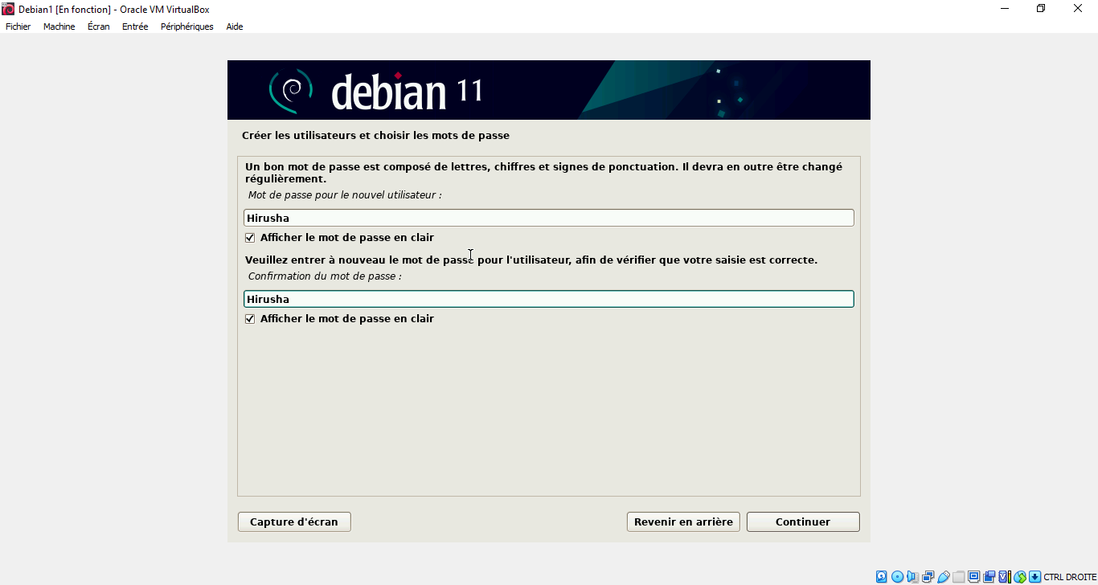

Nous n’allons pas partitionner le disque en plusieurs partition. Nous allons choisir l’option ‘Assisté – utiliser un disque entier’.

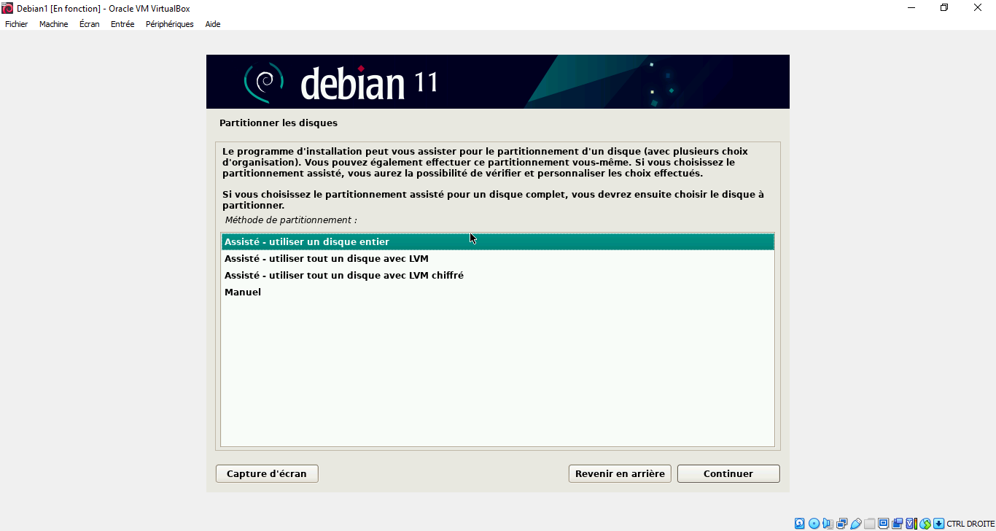

Choisissez tout dans une seule partition en suite terminer le partitionnement et appliquer les changements. 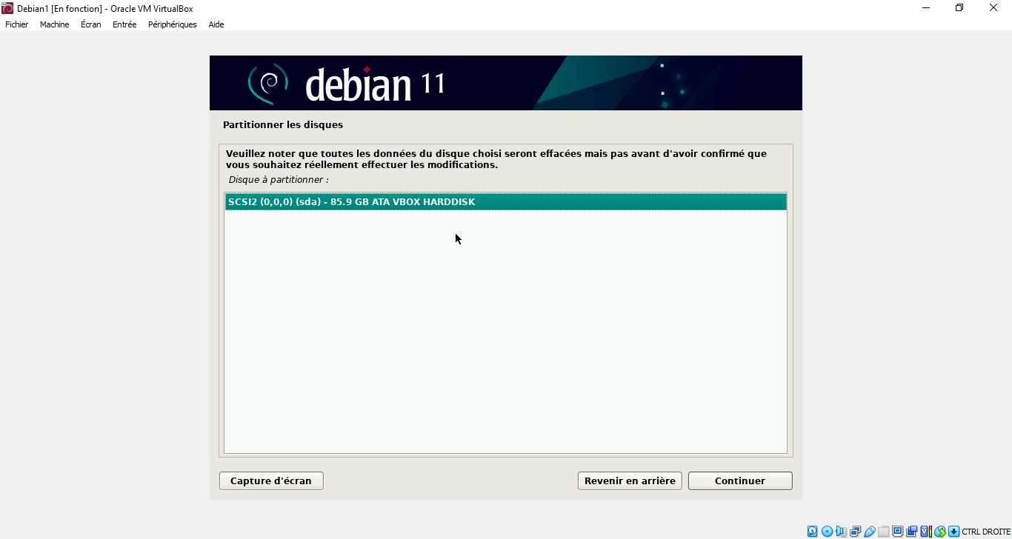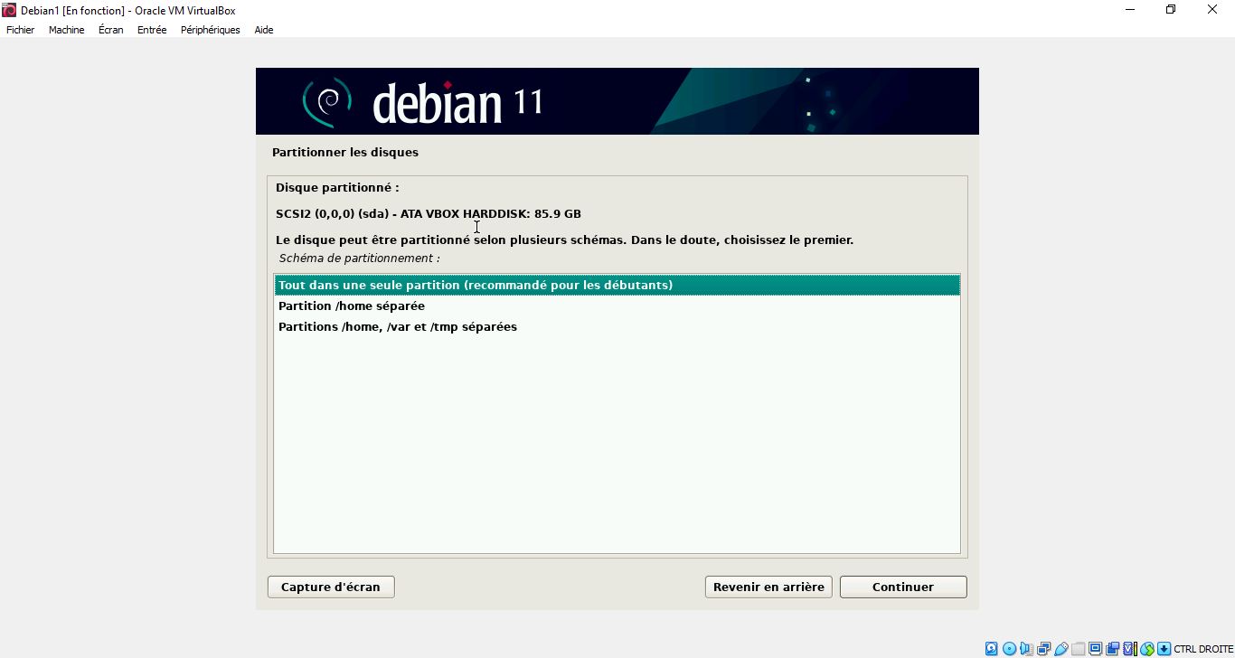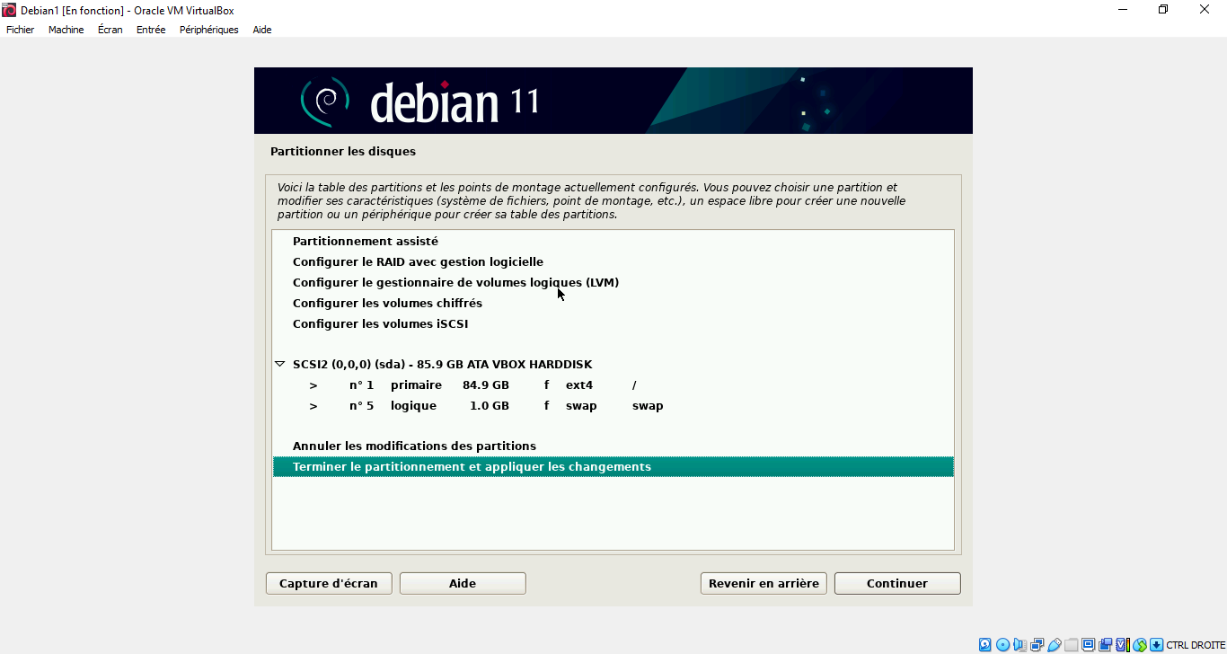

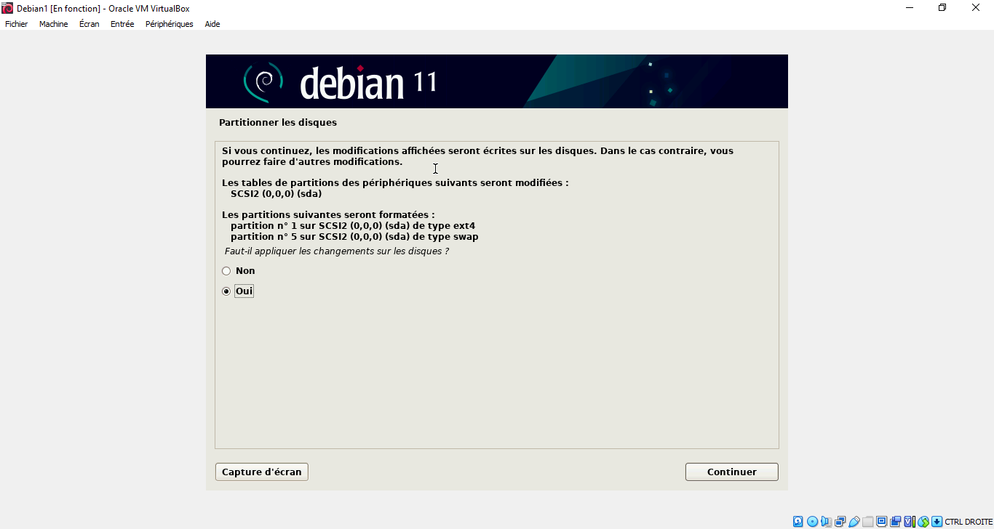

Le système commencera à faire l’installation du système de base.

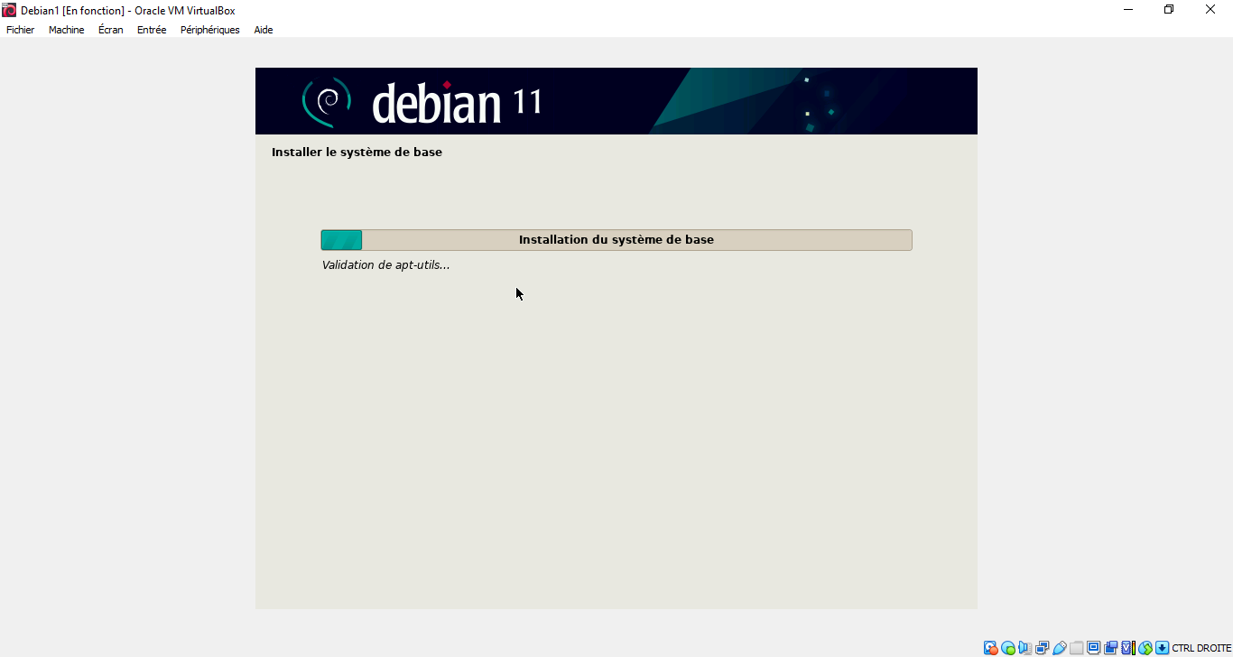

Il nous proposera de faire une analyse d’autres supports d’installation. Faut cliquer sur ‘Non’ et continuer.

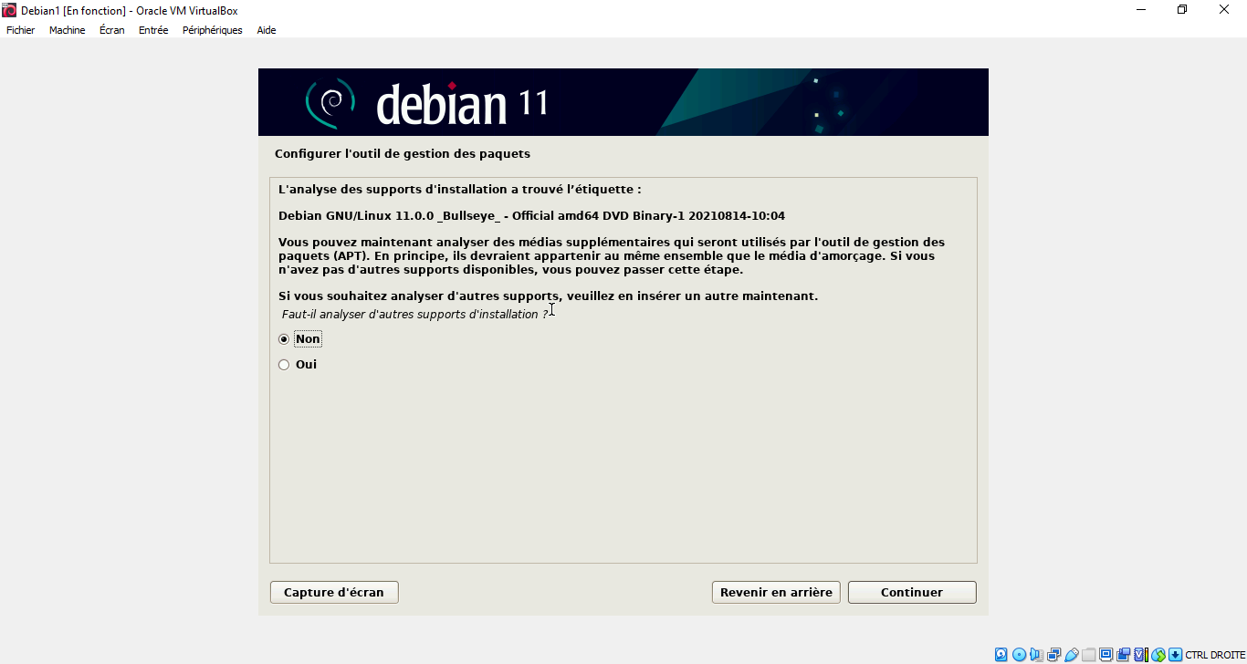

Il faudra utiliser un miroir sur le réseau en cliquant sur ‘Oui’ et choisissez France en suite deb.debian.org.

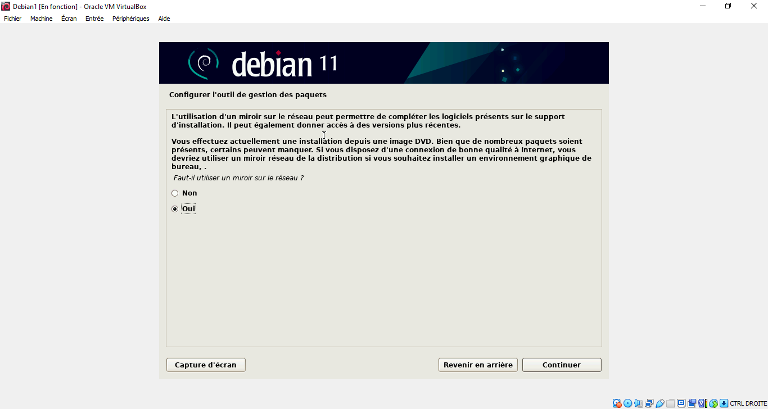

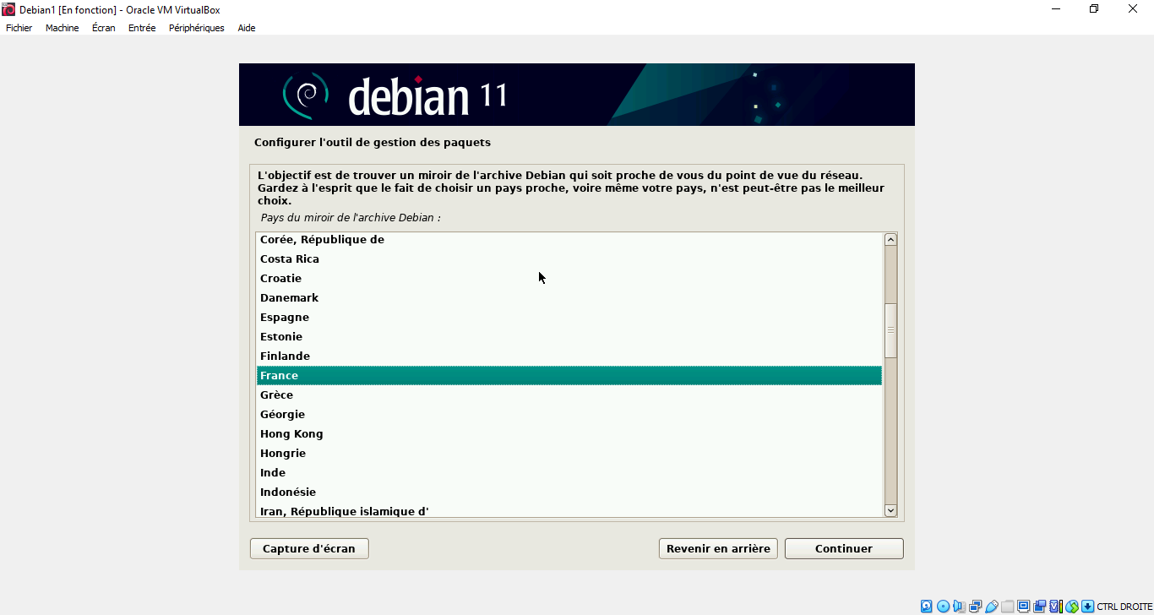

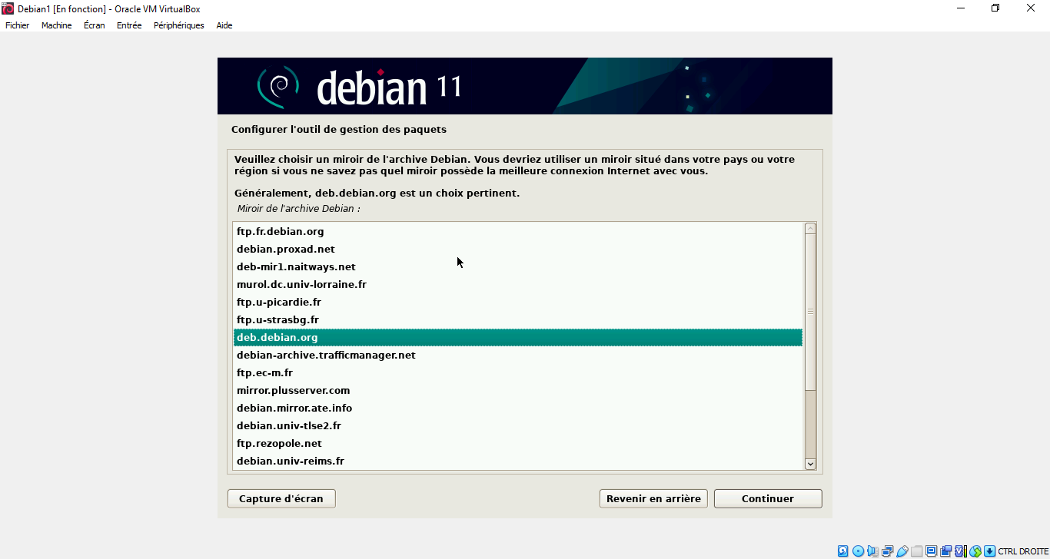

Il faudra maintenant installer le programme de démarrage GRUB.

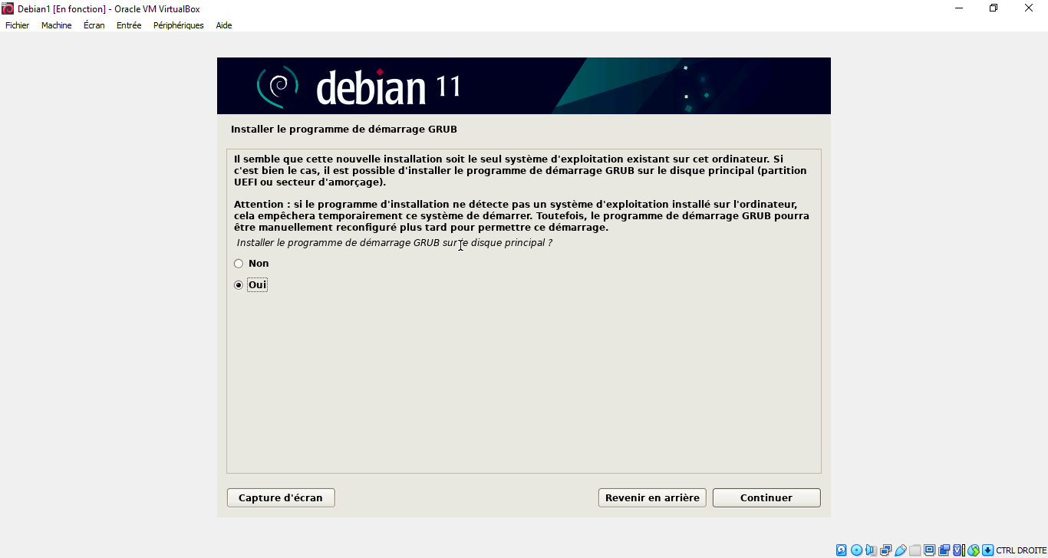

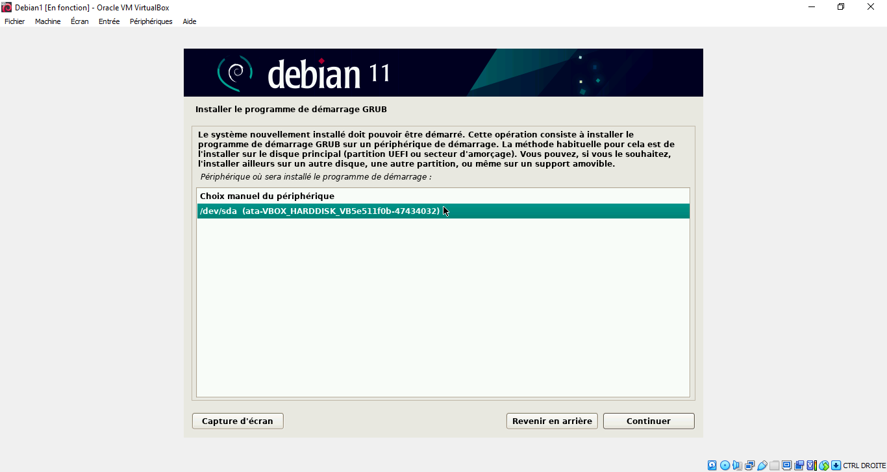

L’installation de votre machine virtuelle est à présent terminée.

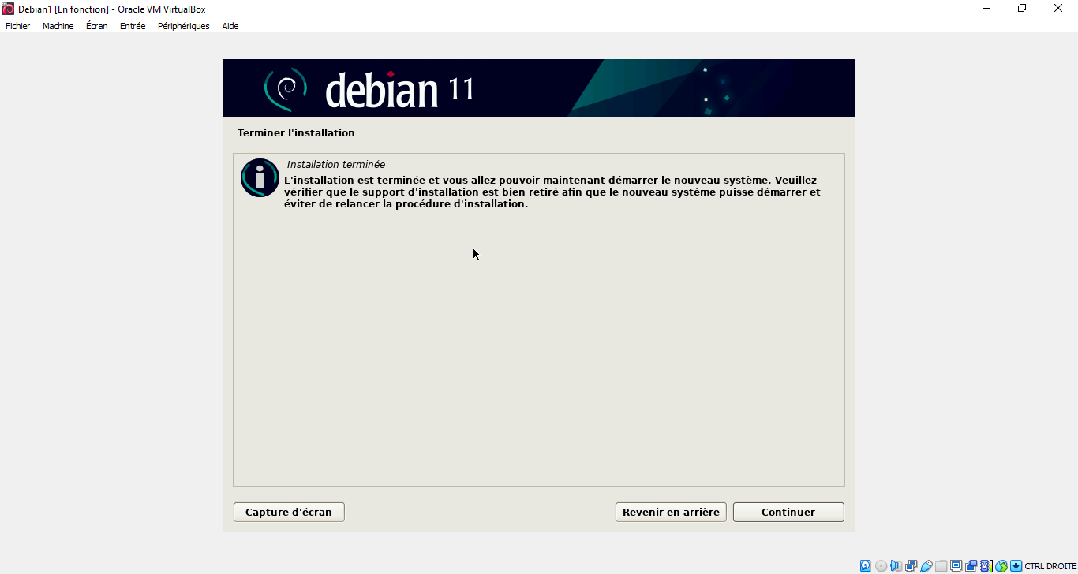

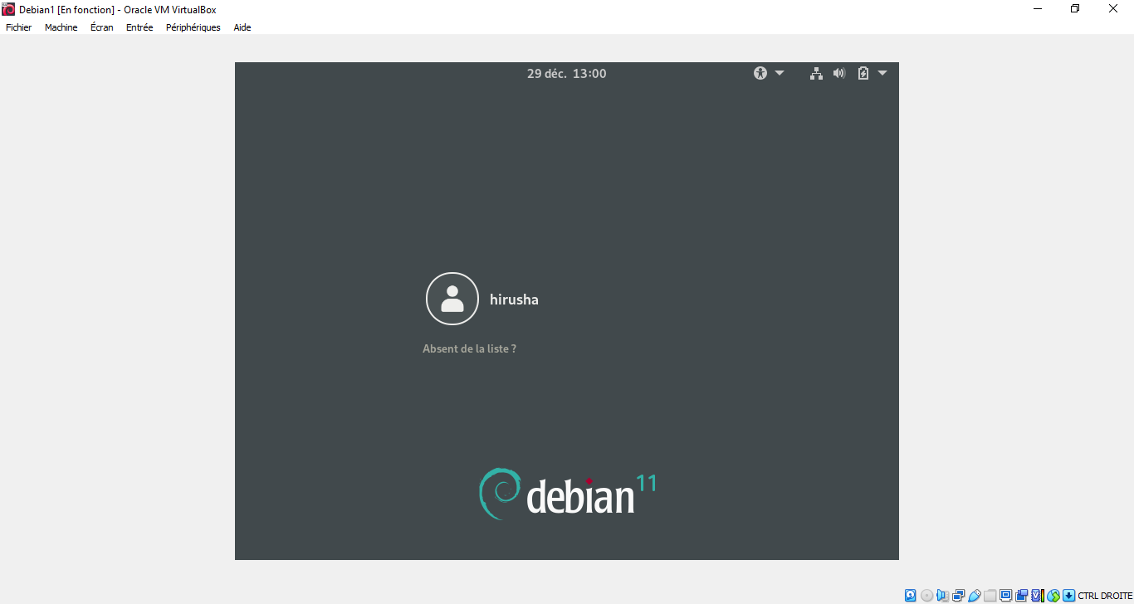

Modifiez à présent le dépôt afin que vous puissiez installer les packages ultérieurement.

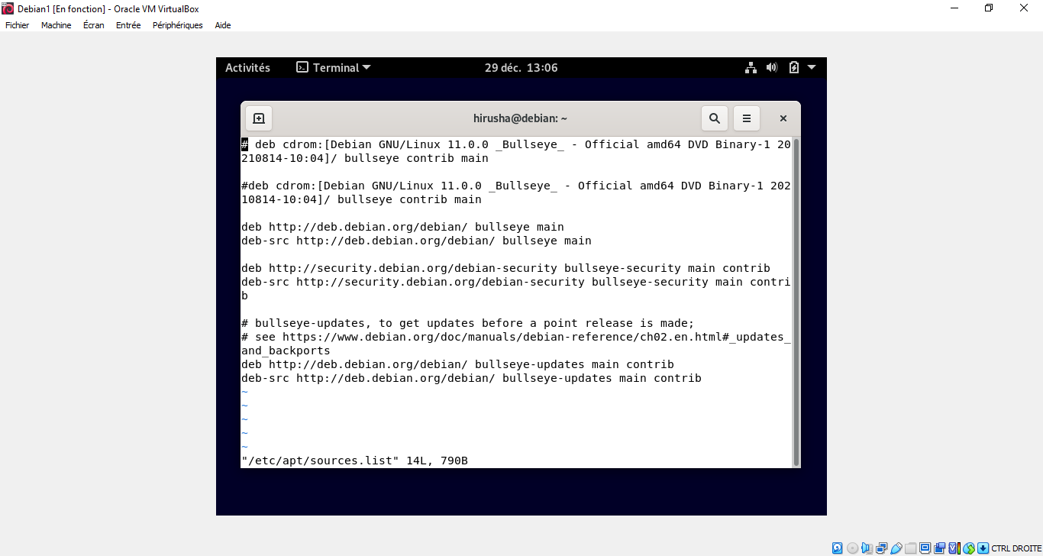

# Mise en place d’un serveur LAMP

## Qu’est-ce qu’un serveur LAMP ?

Un serveur LAMP, est un serveur qui s’appuie sur 4 composants essentiels : L pour Linux (le système d’exploitation), A pour Apache (le serveur Web), M pour Maria DB/MYSQL (le système de gestion de base de données) et P pour PHP (le moteur de script).

## Qu’est-ce qu’Apache ?

Apache est un logiciel gratuit et open source qui permet aux utilisateurs de déployer leurs sites Web sur Internet. Il s'agit de l'un des logiciels de serveur Web les plus anciens et les plus fiables gérés par Apache Software Foundation, dont la première version a été publiée en 1995.

## Installer Apache sous Debian

Toute d’abord, on doit vérifier si notre système est à jour. Pour cela nous allons tapez ces codes dans notre terminal.

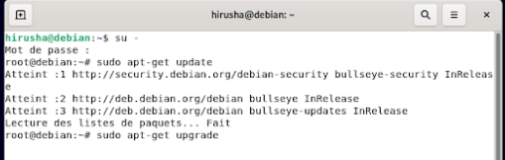

Une fois que toute est à jour nous pouvons commencer à installer notre serveur Apache et vérifier sa version.

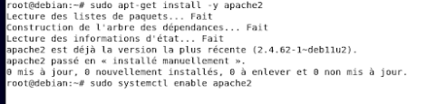

Maintenant, faudra autoriser le démarrage d’Apache en même temps que Debian.

Nous allons écrire ceci dans notre terminal :

**root@debian:~# sudo systemectl enable apache2**

Nous devons obtenir ce résultat : 

Ensuite on vérifie l’adresse ip de notre serveur Apache avec la commande **ip address**.

On peut accéder à notre page par défaut d’Apache à partir de l’adresse IP récupéré.

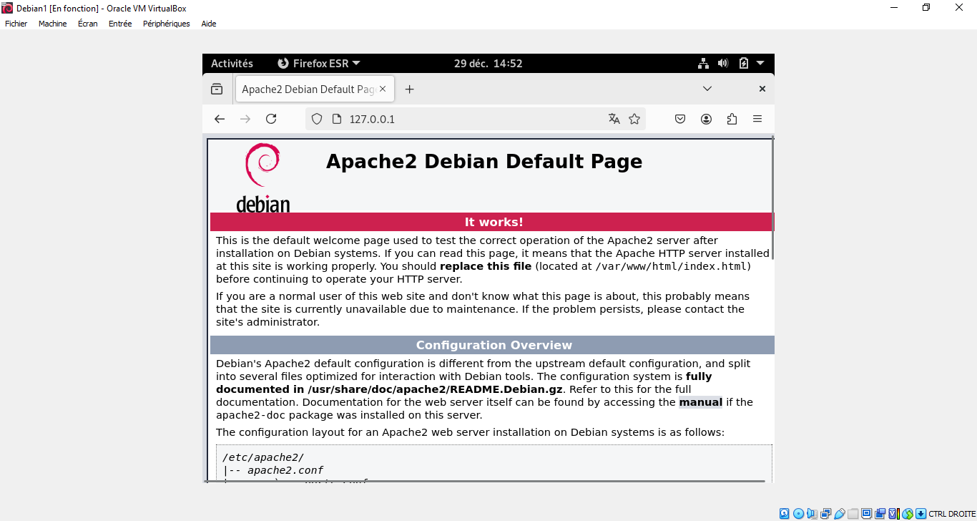

**Activez les modules d’Apache qui sont indispensables pour faire tourner les sites internet.**

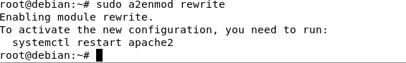

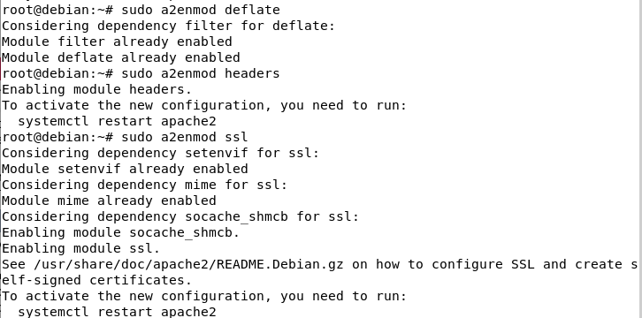

Redémarrez à présent Apache.



## Qu’est-ce que PHP ?

Hypertext Preprocessor (PHP) est un langage de script côté serveur open source et gratuit, largement utilisé dans le développement Web. Un langage de script intègre des fonctionnalités supplémentaires pour une action ou une fonction spécifique. Il interprète les scripts intégrés dans d'autres environnements logiciels au moment de l'exécution et est plus simple avec son code. PHP est un langage de programmation open source côté serveur qui peut être utilisé pour créer des sites Web, des applications, des systèmes de gestion de la relation client et bien plus encore. Il s'agit d'un langage généraliste largement utilisé qui peut être intégré au HTML. Cette fonctionnalité avec HTML signifie que le langage PHP est resté populaire auprès des développeurs car il permet de simplifier le code HTML.

## Installez PHP

Tout d’abord nous allons installer les paquets de PHP.

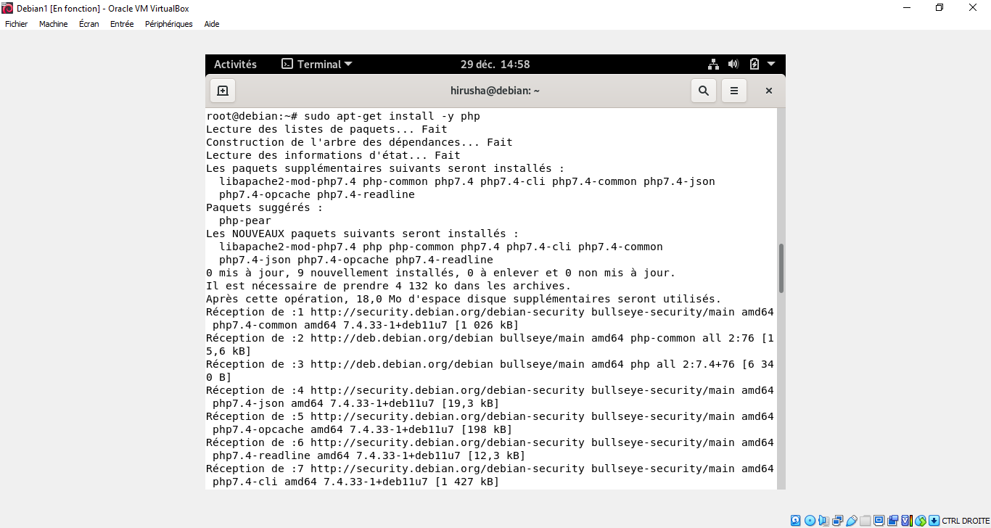

Installez les paquets permettant l’interactions entre PHP et notre instance MariaDB.



Nous pouvons vérifier la version de PHP avec la commande suivant :

**php -v**

Afin de vérifier le bon fonctionnement de notre moteur de script PHP faisons une manipulation. Créer un fichier ‘phpinfo.php’ et ecrire le code suivant.

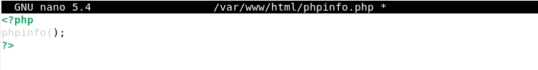

Accéder à ce dernier avec votre adresse IP /phpinfo.php

Notez que sur cette page vous avez des informations sensibles de votre serveur qui sont affichées. Cette page ne doit pas être accessible à tout le monde.

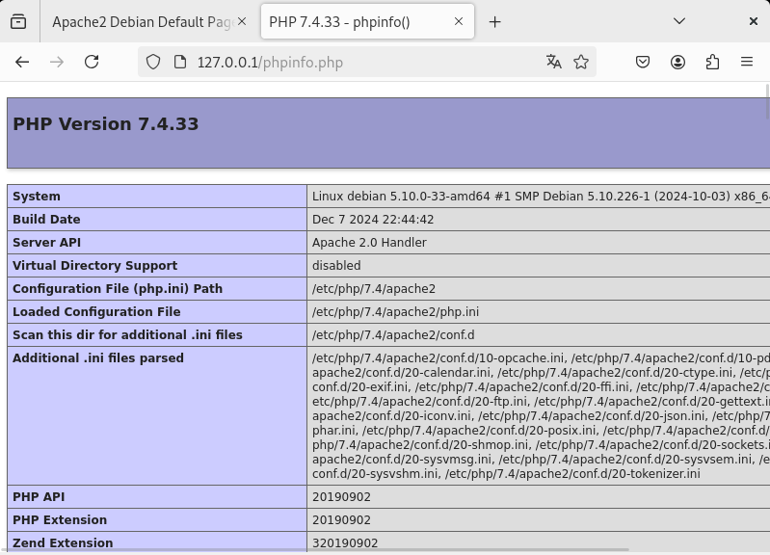

## Qu’est-ce que MariaDB ?

MariaDB est un système d’administration de bases de données relationnelles (ou SGBDR) open source et gratuit. Il a été conçu par les développeurs à l’origine de MySQL à la suite des inquiétudes concernant la commercialisation de MySQL après son acquisition par Oracle en 2009. Écrit en C/C++, il prend en charge plusieurs langages de programmation, dont les langages C, C#, Java, Python, PHP et Perl. Il prend également en charge les principaux systèmes d’exploitation, notamment Windows, Linux et MacOs.

## Installation de MariaDB

Afin d’installer Maria DB nous utiliserons cette commande :

**sudo apt-get install -y mariadb-server**

Afin de vérifier sa version nous pouvons faire :

**Mariadb -V**

**Dès à présent on peut se connecter sur notre instance MariaDB et vérifier les bases de données disponibles.**

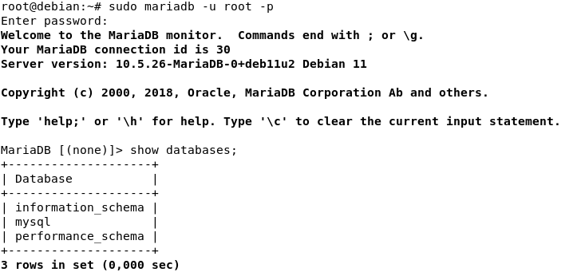

**Une fois quitté l’instance MariaDB on peut redémarrer MariaDB afin d’appliquer les nouvelles modifications.**

